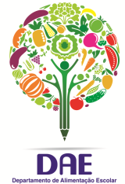
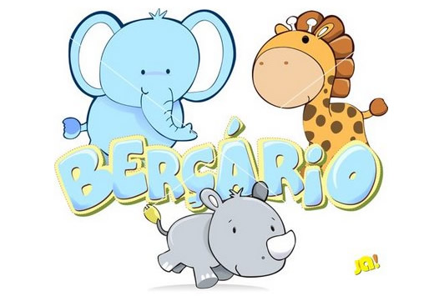
CARDÁPIO BERÇÁRIO
CARDÁPIO PADRÃO DAS UNIDADES ESCOLARES DE RIO VERDE-GOIÁS
MARÇO – 2020
 | SEGUNDA - FEIRA | TERÇA-FEIRA | QUARTA-FEIRA | QUINTA-FEIRA | SEXTA FEIRA
INÍCIO DA MANHÃ | Leite | Leite | Leite | Leite | Leite
INTERVALO | Papa de Fruta  Maçã | Papa de Fruta  Laranja | Papa de Fruta  Mamão | Papa de Fruta  Laranja | Papa de Fruta  Abacaxi
ALMOÇO | Papa Salgada  Arroz Branco, Feijão Caldeado, Carne Moída ao Molho e Abobrinha Verde Ralada Cozida. | Papa Salgada  Arroz, Feijão com Beterraba, Frango Desfiado ao Molho com Milho. | Papa Salgada  Arroz Branco, Feijão Caldeado, Carne Moída ao Molho com Batatinha e Chuchu. | Papa Salgada  Arroz Branco, Feijão Caldeado, Carne Bovina Desfiada com Cenoura Cozida. | Papa Salgada  Arroz com Molho de Frango Desfiado, Feijão Caldeado e Abóbora Cabotiá Cozida.
MEIO DA TARDE | Papa de Fruta  Mamão | Papa de Fruta  Abacaxi | Gelatina | Papa de Fruta  Maçã | Papa de Fruta  Gelatina
FIM DA TARDE | Papa Salgada  Sopa de Macarrão Parafuso, Cará, Chuchu, Cenoura e Frango Desfiado. | Papa Salgada  Arroz Branco, Feijão Caldeado, Carne Bovina Desfiada com Tomate e Vagem Refogada. | Papa Salgada  Arroz com Frango Desfiado e Milho, Abóbora Cabotiá Refogado e Caldo de Feijão. | Papa Salgada  Sopa de Macarrão (Parafuso), Cará, Beterraba, Abobrinha Verde e Frango Desfiado. | Papa Salgada  Arroz, Feijão Caldeado, Carne Moída e Chuchu Refogado.

Composição Nutricional | ENERGIA  KCAL/DIA | PTN  (G) | CHO  (G) | LIP  (G) | Ca  (mg) | Fe  (mg) | VIT C  (mg) | VIT A  (mg)
 | 331 | 15,8 | 48,63 | 7,25 | 167,6 | 49 | 23,65 | 118
 | Valores referentes a média diária de energia, macro e micronutrientes.

Obs:
*As papinhas não devem ser batidas no liquidificador e nem peneiradas;
*A gema deve ser cozida;
*Pode ser servido como sobremesa após a papa salgada: frutas ou eventualmente gelatina.

